# Tarea SSH y fail2ban

SISTEMAS OPERATIVOS – TIC 2

Fernanda Mayer, Angela Rosa

Para realizar las tareas 3 y 4 editamos el archivo jail.conf el cual está dentro de /etc/fail2ban.

Lo modificado fue lo siguiente:

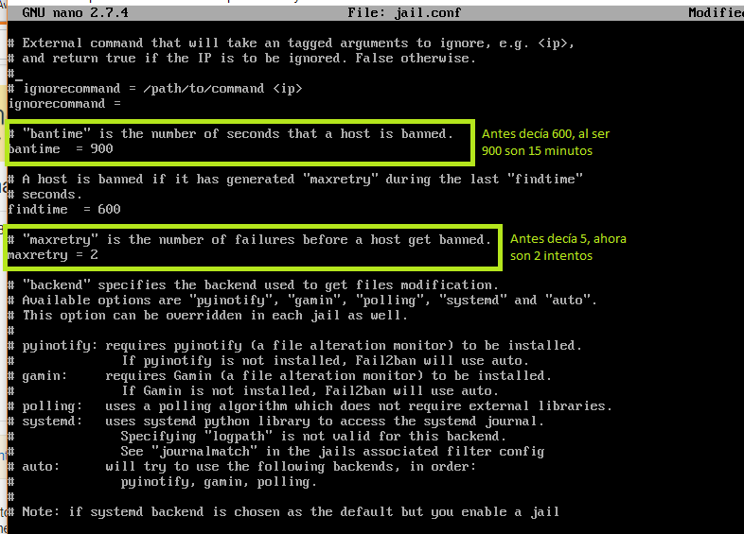

Luego para bloquear la IP dada ejecuté el comando:

*sudo iptables -I INPUT -s 10.1.13.192 -p tcp --dport ssh -j REJECT*

EXTRA: Para desbloquear al usuario se ejecuta el comando:

*sudo iptables -I INPUT -s 10.1.13.192 -p tcp --dport ssh -j ACCEPT*